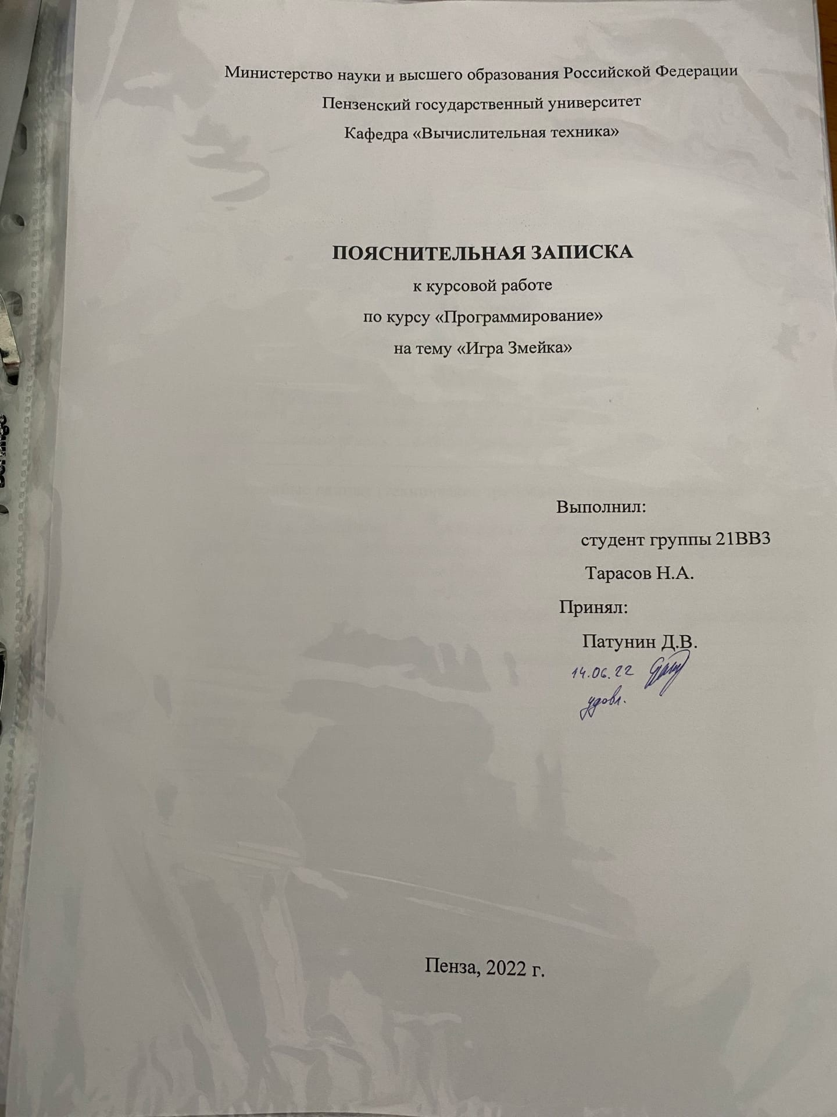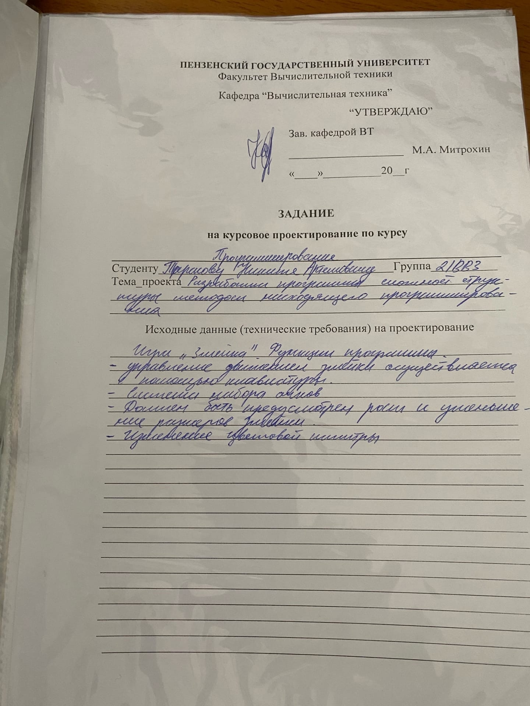

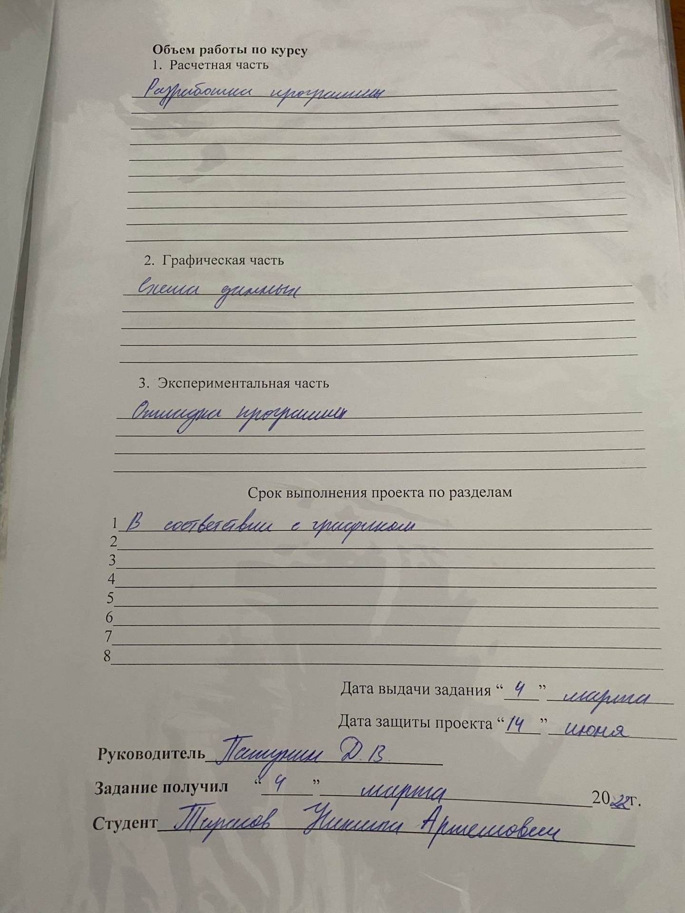
Содержание

2 Выбор решения 4
2.1 Определение необходимых модулей программы 5
3 Описание разработки программы 6
4 Отладка и тестирование 8
5 Описание программы 9
6 Руководство пользователя 11
Заключение 15
Список используемых источников 17
Приложение А 17
Листинги программы 18
Приложение Б 29

Введение

С развитием цифровых технологий компьютеры все больше вливаются в жизнь человека. Если раньше ЭВМ использовались исключительно для сложных математических вычислений, то сегодня сфера их применения существенно расширилась. Компьютерные игры - одно из наиболее массовых применений электронных вычислительных машин.
Развитие игровой индустрии шло стремительным темпом, и особенно пользовалось популярностью у подростков. Первые игры отличались простотой интерфейса и логики, но со временем они становились все сложнее и сложнее, над их созданием работал уже не один человек, а целая команда разработчиков.
Современные игры требуют достаточно большой производительности от компьютера, и не каждая офисная машина в силах воспроизводить их. Однако для отдыха от монотонной работы зачастую достаточно простой, не требовательной к технике, игры. Именно такой разработке посвящен данный курсовой проект - игра «Змейка».
Впервые эта игра возникла еще в 1977 году, но и по сей день, она пользуется популярностью, особенно на мобильных платформах. Игрок управляет длинным, тонким существом, напоминающим змею, которое ползает по плоскости (как правило, ограниченной стенками), собирая еду (или другие предметы), избегая столкновения с собственным хвостом и краями игрового поля.

Целью этой курсовой работы является создание игры Змейка, одной из самых первых разработанных игры в истории игривой индустрии, а также получение практических навыков написания и разработки приложений с использование программной среды разработки Microsoft Visual Studio 2022.

- Постановка задачи

Необходимо разработать игру «Змейка». В игре будут реализованы классические правила:
- «Змейка» при приближении к границе игрового поля, будет врезаться в него.
- Основной целью игры является увеличении змейки до, как можно большего размера, путем сбора фруктов.
- За каждый собранный фрукт пользователю будут начисляться очки.
- Сам фрукт должен генерироваться в случайном месте.
- Змейка не может проходить через саму себя, поэтому при столкновении со своим туловищем будет наступать конец игры.
- Должна быть создана таблица лидеров.
- Очки должны выводиться сбоку рядом с самой игрой.
Необходимо также реализовать заставку для приложения, с помощью которой можно будет запустить игру или узнать необходимую информацию.
Необходимо реализовать минималистичный и удобный интерфейс, что бы у пользователя не возникало затруднений при использовании программы.
Программа должна быть многомодульной. Это облегчит обнаружение и исправление ошибок при ее отладке и тестировании. Также это повысит расширяемость программы и локализации ошибок при отладке и тестировании программы.
В программе также будут использоваться сложные типы данных.
Устройствами управления игрой является клавиатура. Все действия в игре должны осуществляться с помощью нажатия клавиш клавиатуры.

2 Выбор решения

2.1 Определение необходимых модулей программы

Разработанная программа состоит из следующих модулей:
- Snake.cpp;
- Header.h;
- Draw.h;
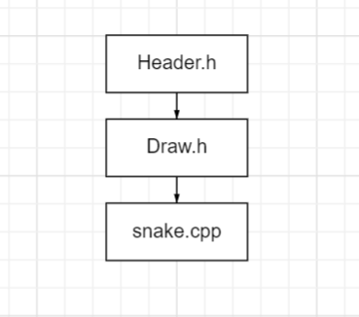

Рисунок 1 – Схема взаимодействия системы

Header.h – в этом модуле располагаются библиотеки, требуемые для функционирования программы.
Draw.h – в данном модуле добавляются различные процедуры для осуществления графической части программы.
cursach.spp – является основным модулем программы. Именно здесь происходит генерация процесса игры, с непосредственным использованием модулей Header.h и Draw.h.
Ниже на рисунке 2 представлена схема данных программы.

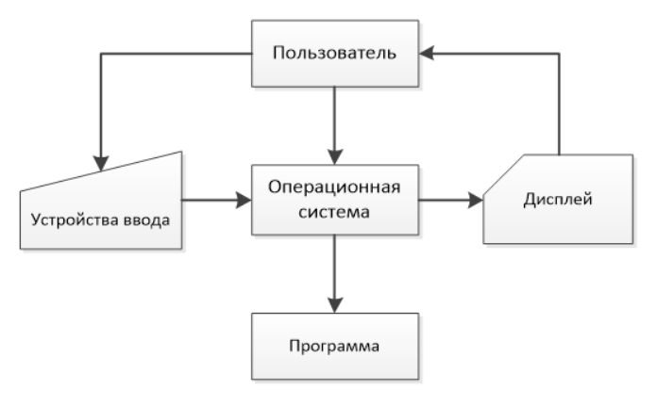
Рисунок 2 – Схема данных

3 Описание разработки программы

Для написания программы были использованы языки программирования C и Assembler, с помощью которых очень удобно спроектировать исполнение игры Змейка. В качестве среды разработки была использована программа Microsoft Visual Studio 2022.
Для начала была разработана заставка игры «Змейка». Здесь нас приветствует сама игра и дается информация о создателе. После были созданы абсциссы X и Y для последующего отображения количества очков, которые пользователь будет получать в течение самой игры.
После чего в модуле cursach.spp начинается сам процесс игры. После запуска начинается проектирование игрового поля, самой змейки, ее цвет, цвет поля. Мы устанавливаем змейку в середину игрового поля. Далее создаем цикл, который ставит координаты яблока случайным образом, но чтобы они не совпадали со "змейкой".
Движение змейки основано на перемещении в четыре разные стороны. Считывается клавиша, которая была нажата. Если это клавиша направления (стрелочки), то мы выбираем соответствующее направление по координатам, и начинаем движение со смещением на 1, в зависимости от стороны направления. Координаты змейки и каждого её сегмента тела, постоянно считываться и сравниваться с координатами фрукта и самой змейки.
Если координаты головы совпали с координатой фрукта, то к змейке мы прибавляем 1 сегмент тела, а фрукт генерируем в другом месте.
Если координаты головы совпали с самой змейкой, то в функции которая отвечает за движение, то игра завершается.
В процессе, когда фрукт будет поглощен змейкой, пользователь зарабатывает 1 очко за каждый фрукт. Информация об этом выводиться на экран. Результат записывается в файл, и после будет выводится в таблице лидеров.
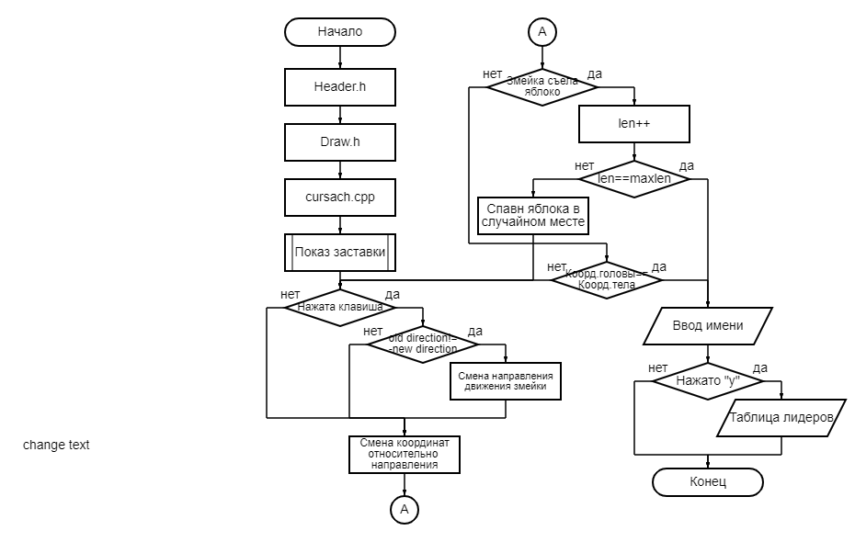
Схема работы программы представлена на рисунке 3.

Рисунок 3 – Схема программы

4 Отладка и тестирование

Согласно заданию в качестве среды разработки была выбрана программа Microsoft Visual Studio 2022, которая содержит в себе все необходимые средства для разработки и отладки модулей и программ. Для отладки программы использовались точки останова и пошаговое выполнение кода программы, анализ содержимого глобальных и локальных переменных.
Тестирование проводилось в рабочем порядке, в процессе разработки, после завершения написания программы. В процессе отладки было выявлено и исправлено множество ошибок, например, некорректное открытие игры при нажатии кнопки «Старт», проблемы связанные с движением змейки (движение не в ту сторону, отказ от движения), проблемы с assembler-ной вставкой, некорректное отображение счета и вывода таблицы лидеров.

5 Описание программы

При запуске программы появляется заставка, в которой игра нас приветствует.
Далее нажимаем любую клавишу и происходит переход в саму игру. В ней отрисовывается заранее установленное по размерам игровое поле. После чего сама змейка размещается в середине игрового поля и начинает игру, движением змейки вправо ожидая от пользователя ввода клавиши управления, для изменения направления движения змейки.
В процессе движения считываться координаты змейки и сравниваться положением фрукта и самой змейки. Если они совпадают, то в первом случае змейка увеличивается, а во втором игра завершается. Если змейка врезается в саму себя, то игра завершается.
Помимо этого, осуществляется подсчет очков. За каждый собранный фрукт добавляется +2 балла. После чего баллы будут использоваться в таблице лидеров.
При завершении игры выводится надпись «Winner», «Game over», после чего мы нажимаем любую клавишу и нас просят ввести свое имя. Это имя и ваши очки заносятся в таблицу лидеров. Далее, программа предлагает посмотреть саму таблицу лидеров и тех, кто в ней записан. Сделать это можно при нажатии клавиши «Y», после чего сама таблица будет выведена на экран. Далее нажимаем любую клавишу, и программа завершается.

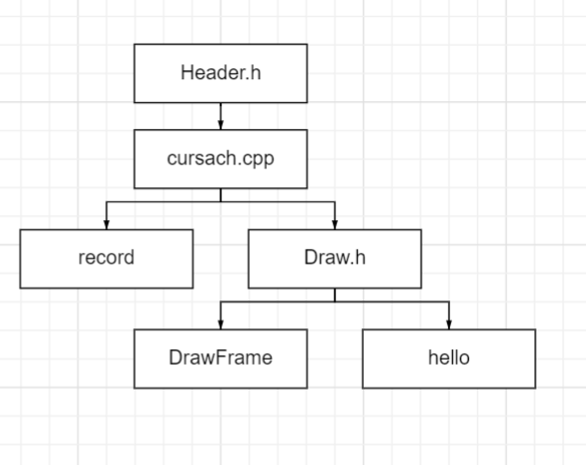
Рисунок 4 – Иерархическая схема программы

6 Руководство пользователя

При первом запуске появляется заставка игры. Здесь нас игра приветствует.

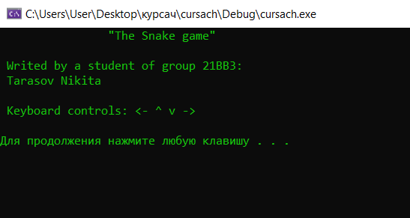
Рисунок 5 – Начало игры

После нажатия на любую клавишу у нас запускается сама игра.
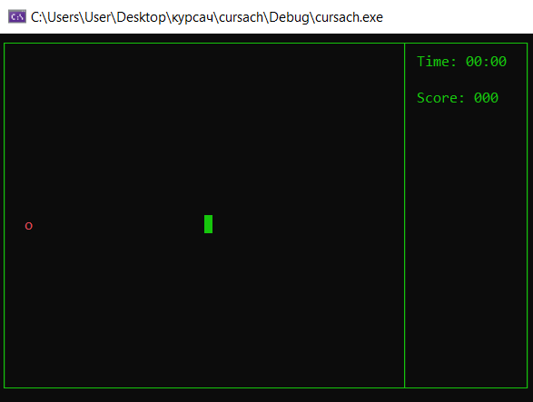
Рисунок 6 – Игровой процесс
С помощью кнопок управления необходимо перемещать змейку так, чтобы она съела появляющийся синий фрукт.

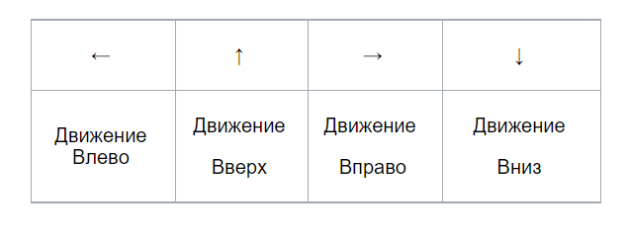
Рисунок 7 – Управление в игре

После того, как змейка скушает яблоко, пользователь получает +2 балла, а змейка увеличивается на 1 сегмент.

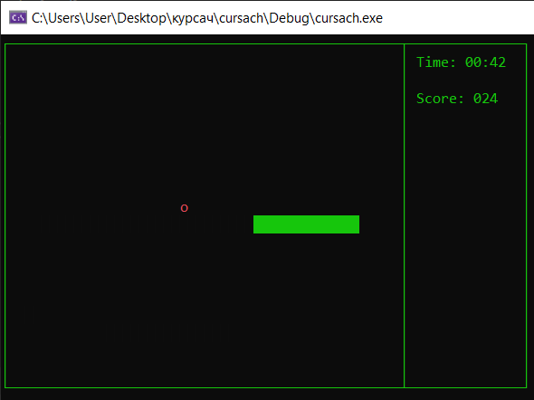
Рисунок 8 – Увеличение змейки и счета справа от игрового поля
Если змейка врезается в себя или врезается в стену, ограничивающее игровое поле, то выводится сообщение о счете и об окончании игры.

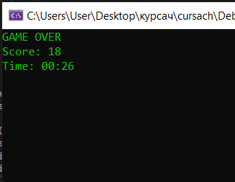
Рисунок 9 – Показ счета и завершение игры

После этого, программа просит ввести свое имя, вводим:

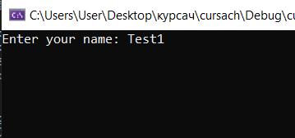
Рисунок 10 – Ввод имени пользователя

Далее, если мы хотим увидеть таблицу лидеров, нажимаем клавишу «Y».

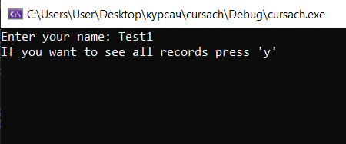
Рисунок 11 – Предложение показа таблицы рекордов

После чего нам показывается таблица лидеров со следующей информацией: имя, количество очков, дата и время когда игра завершилась.
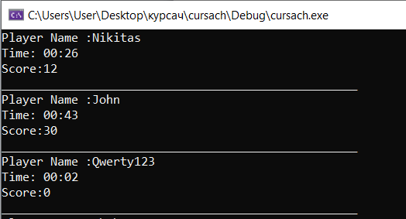
Рисунок 12 – Таблица рекордов

Заключение

При выполнении данной курсовой работы были улучшены базовые навыки программирования на языках С и Assembler.
Изучены основные возможности среды программирования Microsoft Visual Studio 2022. Были освоены способы обработки событий с помощью клавиатуры. Получены навыки отладки и тестирования программ. Были освоены приемы создания и подключения модулей программы. Получены навыки работы со сложными типами данных.
В результате была разработана игра «Змейка», с приятным оформлением и простым для использования интерфейсом.
В дальнейшем игру можно улучшить, добавив большее оформление игрового поля а также звуковое сопровождение. Улучшить визуальную составляющую игры, добавить более информативное меню, и оптимизировать код для более быстрого выполнения операций.

Список используемых источников

- Зубков, С. В. Assembler для DOS, Windows и UNIX / Зубков Сергей Владимирович. – 3-е изд., стер. – М. : ДМК Пресс ; СПб. : Питер, 2004. – 608 с. : ил. – (Серия «Для программистов»). – URL: http://lshoshia.science.tsu.ge/assembler.pdf (дата обращения: 07.05.2022).
- Рацеев, С. М. Программирование на языке Си : учеб. пособие / С. М. Рацеев. – Ульяновск: УлГУ, 2015. – 319 с. – URL: https://www.ulsu.ru/media/uploads/ratseevsm%40mail.ru/2019/05/05/Рацеев%20С.М.%20Программирование%20на%20языке%20Си.pdf (дата обращения: 27.04.2022).
- Солдатенко, И.С. Основы программирования на языке Си: учеб. пособие / И.С. Солдатенко. – Тверь: Твер. гос. ун-т. – 2017. – 159 с. – URL: http://prog.tversu.ru/library/C.pdf (дата обращения: 18.04.2022).
- CyberForum.ru. – URL: https://www.cyberforum.ru/ (дата обращения: 02.05.2022).
- Itrobo.ru. Образовательный портал по программированию и робототехнике. – URL: http://itrobo.ru/programmirovanie/praktikum/upravlenie-dvizheniem-obekta-na-si.html (дата обращения: 24.05.2022).
- Stack Overflow. – URL: https://stackoverflow.com/ (дата обращения: 04.04.2022).
- Stack Overflow на русском. – URL: https://ru.stackoverflow.com/ (дата обращения: 04.04.2022).

Приложение А

Листинги программы

Файл Header.h
#pragma once
#define _CRT_SECURE_NO_WARNINGS
#include <iostream>
#include <windows.h>
#include <time.h>
#include <ctime>
#include <conio.h>
Файл Draw.h
#pragma once

#define SnakeColor FOREGROUND_GREEN | 0x08
#define GameColor FOREGROUND_GREEN | 0x08
#define AppleColor FOREGROUND_RED | 0x08

_declspec(naked) void DrawFrame() {
int width;
int height;
const char* enterformat;
char s;
int tempcount;
_asm {
push ebp
mov ebp, esp

mov edx, [ebp + 8]
mov width, edx
mov edx, [ebp + 12]
mov height, edx
mov edx, [ebp + 16]
mov enterformat, edx

mov ebx, -1

YLabel:
inc ebx
mov ecx, -1
XLabel :
inc ecx
LeftUp :
cmp ecx, 0
jne LeftDown
cmp ebx, 0
jne LeftDown
mov eax, 218
jmp EX

LeftDown :
cmp ecx, 0
jne RightUp
mov edx, height
dec edx
cmp ebx, edx
jne RightUp
mov eax, 192
jmp EX

RightUp :
cmp ebx, 0
jne RightUpFrame
mov edx, width
dec edx
cmp ecx, edx
jne RightUpFrame
mov eax, 194
jmp EX

RightUpFrame :
cmp ebx, 0
jne RightDown
mov edx, width
add edx, 14
cmp ecx, edx
jne RightDown
mov eax, 191
jmp EX

RightDown :
mov edx, height
dec edx
cmp ebx, edx
jne RightDownFrame
mov edx, width
dec edx
cmp ecx, edx
jne RightDownFrame
mov eax, 193
jmp EX

RightDownFrame :
mov edx, height
dec edx
cmp ebx, edx
jne UpDown
mov edx, width
add edx, 14
cmp ecx, edx
jne UpDown
mov eax, 217
jmp EX

UpDown :
cmp ebx, 0
je Or1
mov edx, height
dec edx
cmp ebx, edx
jne LeftRight
Or1 :
mov eax, 196
jmp EX

LeftRight :
cmp ecx, 0
je Or2
mov edx, width
dec edx
cmp ecx, edx
je Or2
mov edx, width
add edx, 14
cmp ecx, edx
jne ifElse
Or2 :
mov eax, 179
jmp EX

ifElse :
mov eax, ' '
EX :
mov s, al
mov tempcount, ecx

push enterformat
push width
push height
push tempcount

push s
call putchar
add esp, 4

pop tempcount
pop height
pop width
pop enterformat

mov ecx, tempcount
mov edx, width
add edx, 14
cmp ecx, edx
jne XLabel

push width
push height
push tempcount

push enterformat
call printf
pop enterformat

pop tempcount
pop height
pop width

mov edx, height
dec edx
cmp ebx, edx
jne YLabel

pop ebp
ret
}
}

void hello() {
printf("\t\t\"The Snake game\"\n\n");
printf(" Writed by a student of group 21BB3:\n Tarasov Nikita\n\n");
printf(" Keyboard controls: <- ^ v ->\n\n");

system("pause");
system("cls");
}
Файл cursach.сpp
#pragma warning(disable : 4996)
#include "Header.h"
#include "Draw.h"

void record(int score, int dtime) {
CONSOLE_CURSOR_INFO cci;

SetConsoleTextAttribute(GetStdHandle(STD_OUTPUT_HANDLE), 0x0f);

GetConsoleCursorInfo(GetStdHandle(STD_OUTPUT_HANDLE), &cci);
cci.bVisible = true;
SetConsoleCursorInfo(GetStdHandle(STD_OUTPUT_HANDLE), &cci);

char plname[20], nplname[20], cha, c;
int i, j;
FILE* info;
info = fopen("record.txt", "a+");
system("cls");

printf("Enter your name: ");
scanf("%s", plname);

for (j = 0; plname[j] != '\0'; j++) { //чтобы преобразовать первую букву после пробела в заглавную
nplname[0] = toupper(plname[0]);
if (plname[j - 1] == ' ') {
nplname[j] = toupper(plname[j]);
nplname[j - 1] = plname[j - 1];
}
else nplname[j] = plname[j];
}
nplname[j] = '\0';

fprintf(info, "Player Name :%s\n", nplname);
time_t mytime;
mytime = time(NULL);
fprintf(info, "Time: %02d:%02d\n", dtime / 60, dtime % 60);

fprintf(info, "Score:%d\n", score);//вызова для отображения оценки

for (i = 0; i <= 50; i++)
fprintf(info, "%c", '_');
fprintf(info, "\n");
fclose(info);
printf("If you want to see all records press 'y'\n");

_getch();
cha = _getch();
system("cls");
if (cha == 'y') {
info = fopen("record.txt", "r");
do {
putchar(c = getc(info));
} while (c != EOF);
}
fclose(info);
}

int main()
{
time_t start, end;
int diff_time;
int tempcount;
const char* enterformat = "\n";
srand(time(0));
rand();
system("mode con cols=51 lines=31"); // установка размеров окна консоли
MoveWindow(GetConsoleWindow(), 50, 50, 2000, 2000, true); // установка стартовой позиции окна консоли (50 и 50 - это пиксели
// относительно верхнего левого угла монитора
const int width = 50, height = 20;
const int max_length = 80; // установка максимальной длины "змейки"
int array_X[max_length]; // массив,хранящий абсциссы звеньев "змейки"
int array_Y[max_length]; // массив, хранящий ординаты звеньев "змейки"
int length = 1; // переменная длины "змейки"
array_X[0] = width / 2;
array_Y[0] = height / 2;
int dx = 1, dy = 0; // создание смещений по осям для движения "змейки"
int X_apple;
int Y_apple;
do // цикл спавна "яблока"
{
X_apple = rand() % (width - 2) + 1;
Y_apple = rand() % (height - 2) + 1;
} while (X_apple != array_X[length - 1] && Y_apple != array_Y[length - 1]);

int sleep_time = 100; // задержка

char snake = 219; // символы отрисовки
char apple = 'o';
char head = 219;
COORD c; // объект для хранения координат
HANDLE h = GetStdHandle(STD_OUTPUT_HANDLE);
CONSOLE_CURSOR_INFO cci = { sizeof(cci), false }; // создание параметров на скрытие курсора
SetConsoleCursorInfo(h, &cci); //Установка параметров курсора в консоли

SetConsoleTextAttribute(h, GameColor); // установка цвета, которым рисуется рамка поля

hello();

_asm {
push enterformat
push height
push width
call DrawFrame
add esp, 12
}

c.X = X_apple; // связываем объект координат с позициями "яблока"
c.Y = Y_apple;
SetConsoleCursorPosition(h, c); // отправляем курсор на позицию "яблока"
SetConsoleTextAttribute(h, AppleColor);
putchar(apple);

c.X = array_X[0]; // связываем объект координат со стартовой позицией "змейки"
c.Y = array_Y[0];
SetConsoleCursorPosition(h, c); // отправляем курсор на позицию головы "змейки"
SetConsoleTextAttribute(h, SnakeColor);
putchar(head);

time(&start);
bool flag = true;
do // цикл игры
{
time(&end);
diff_time = difftime(end, start);

SetConsoleCursorPosition(h, { width + 1, 1});
printf("Time: %02d:%02d ", diff_time / 60, diff_time % 60);
SetConsoleCursorPosition(h, { width + 1, 1 + 2 });
printf("Score: %03d", (length - 1) * 2);

_sleep(sleep_time); // задержка потока программы на заданный ранее интервал

if (_kbhit()) // проверяем, была ли нажата какая-либо клавиша и запускаем её обработку в случае ИСТИНЫ
{
int k = _getch(); // считываем код клавиши из буфера
if (k == 0 || k == 224) // если первый код - вспомогательный, считываем второй код
k = _getch();
switch (k) // пропускаем код нажатой клавиши внутрь оператора выбора
{
case 80:
if (dy == -1) break;
dy = 1;
dx = 0;
break;
case 72: // если вверх
if (dy == 1) break;
dy = -1;
dx = 0;
break;
case 75:
if (dx == 1) break;
dy = 0;
dx = -1;
break;
case 77:
if (dx == -1) break;
dy = 0;
dx = 1;
break;
case 27: // если была нажата клавиша ESC
flag = false; // устанавливаем флажок на ЛОЖЬ, чтоб закончить показ движения
break;
}
}

int X = array_X[length - 1] + dx; // определяем значение абсциссы головы "змейки" после смещения
int Y = array_Y[length - 1] + dy; // то же самое для ординаты
if (X == 0 || X == width - 1 || Y == 0 || Y == height - 1) // проверка на достижение границ поля
{
flag = false; // пока что - просто установка управляющей переменной цикла
}
else if (X == X_apple && Y == Y_apple) // проверка на достижение "яблока"
{
c.X = array_X[length - 1]; // установка в объект координат позиции головы "змейки"
c.Y = array_Y[length - 1];
SetConsoleCursorPosition(h, c); // установка курсора в эту позицию
putchar(snake); // отображение символа тела "змейки"

length++; // увеличение длины "змейки" (яблоко проглочено)
c.X = array_X[length - 1] = X; // установка в массивы позиции нового звена "змейки"
c.Y = array_Y[length - 1] = Y;
SetConsoleCursorPosition(h, c); // установка туда курсора
putchar(head); // и отображение там символа головы "змейки"

if (length == max_length) // проверка, достигла ли длина "змейки" своего максимального значения
{
break; // пока что - просто прерываем цикл
}

int i; // переменная для подсчета количества звеньев "змейки", не совпадающих с позицией "яблока"
do
{
X_apple = rand() % (width - 2) + 1; // установка новых координат "яблока"
Y_apple = rand() % (height - 2) + 1;
i = 0; // обнуление числа несовпадающих координат
for (; i < length; i++) // запуск цикла на сверку совпадений
if (X_apple == array_X[i] && Y_apple == array_Y[i]) // если совпадение найдено
break; // то прерываем цикл for
} while (i < length); // поиск новых координат продолжается, пока число несовпадающих координат меньше длины "змейки"

c.X = X_apple; // установка в объект координат новой корректной позиции "яблока"
c.Y = Y_apple;
SetConsoleCursorPosition(h, c); // отправка туда курсора
SetConsoleTextAttribute(h, AppleColor); // установка цвета в красный
putchar(apple); // отображение символа "яблока"
SetConsoleTextAttribute(h, SnakeColor); // обратная установка цвета в зеленый - для дальнейшего отображения "змейки"
}
else // случай, когда голова "змейки" оказалась на новой пустой позиции
{
int i = 1; // переменная на количество звеньев, не совпадающих с новой позицией - кроме хвоста "змейки"
for (; i < length; i++)
if (X == array_X[i] && Y == array_Y[i]) // если совпадение найдено в цикле - прерываемся
break;
if (i < length) // если число несовпадающих звеньев меньше длины "змейки" - то прерываем основной цикл игры
{
break;
}
else // а иначе запускаем обработку сдвига "змейки"
{
c.X = array_X[0]; // устанавливаем в объект координат позицию хвоста "змейки"
c.Y = array_Y[0];
SetConsoleCursorPosition(h, c); // двигаем туда курсор
putchar(' '); // и отображаем пробел (затирка хвоста)

if (length > 5) // если длина змейки больше
{
c.X = array_X[length - 1]; // устанавливаем в объект координат предыдущую позицию головы "змейки"
c.Y = array_Y[length - 1];
SetConsoleCursorPosition(h, c); // двигаем туда курсор
putchar(snake); // выводим символ тела "змейки"
}

for (int i = 0; i < length - 1; i++) // запускаем цикл свдига координат звеньев "змейки"
{
array_X[i] = array_X[i + 1]; // обрабатываем все звенья - кроме последнего
array_Y[i] = array_Y[i + 1];
}

c.X = array_X[length - 1] = X; // устанавливаем новую позицию головы "змейки"
c.Y = array_Y[length - 1] = Y;
SetConsoleCursorPosition(h, c); // двигаем туда курсора
putchar(head); // отображаем символ головы "змейки"
}
}
} while (flag); // выходим из цикла, если сброшена управляющая переменная
system("cls"); // очищаем экран

if(length == max_length) printf("WINNER \n");
else printf("GAME OVER \n");
printf("Score: %d\n", (length - 1) * 2);
printf("Time: %02d:%02d", diff_time/60, diff_time%60);

_getch();
record(((length-1)*2), diff_time);

system("pause");

}

Приложение Б

Скриншоты программы

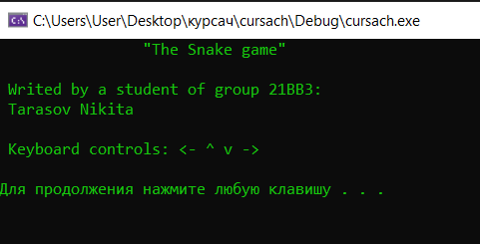
Рисунок 13 – Заставка

Рисунок 14 – Игровой процесс

Рисунок 15 – Конец игры

Рисунок 16 – Ввод имени

Рисунок 17 – Вывод таблицы лидеров

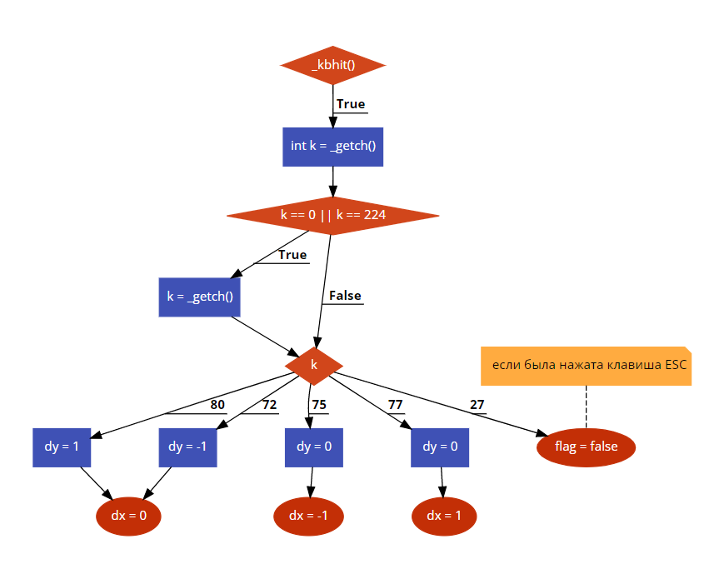
Рисунок 18 – Управление с клавиатуры

Рисунок 20 – Вывод счета

